实验编号：02 四川师大《C++》实验报告 2017年 10 月 18 日
计算机科学学院 2016 级 1 班 实验名称： C+ +程序的结构
姓名： 李婷 学号： 2016110119 指导老师： 黎明 实验成绩：____ __

- 实验目的及要求
- 观察程序运行中变量的作用域、生存期和可见性；
- 学习类的静态成员的使用；
3)学习多文件结构在C++程序中的使用;
- 实验内容

实现客户机(CLIENT)类。定义字符型静态数据成员ServerName，保存其服务器名称；整型静态数据成员ClientNum，记录已定义的客户数量；定义静态函数ChangeServerName()改变服务器名称。

利用多文件结构实现题目1），在头文件client.h中定义类，在文件client.cpp中实现该类，在文件test.cpp 中测试这个类，观察相应的成员变量取值的变化情况，要求ClientNum能够实时记录客户机对象的数量。

思考并回答以下概念： 类的静态数据成员，类的静态函数成员，多文件结构，文件包含。
- 实验主要流程、基本操作或核心代码、算法片段（该部分如不够填写，请填写至附页）
第(1)题：
核心代码：
#include <iostream>
using namespace std;
class CCLIENT
{
public:
CCLIENT();
static void ChangeServerName(char ServerName1);
char getName();
int getNum();
virtual ~CCLIENT();
private:
static char ServerName;
static int ClientNum;
};

CCLIENT::CCLIENT()
{
}
char CCLIENT::ServerName = 'A';
int CCLIENT::ClientNum = 0;
void CCLIENT::ChangeServerName(char ServerName1){
ServerName = ServerName1;
cout<<"已将服务器名称更改为"<<ServerName1<<endl;
}
char CCLIENT::getName(){
return ServerName;
}
int CCLIENT::getNum(){
return ClientNum;
}
CCLIENT::~CCLIENT()
{
}

int main(){
CCLIENT cc;
CCLIENT::ChangeServerName('B');
CCLIENT cv;
CCLIENT::ChangeServerName('C');
return 0;
}
运行结果截图：
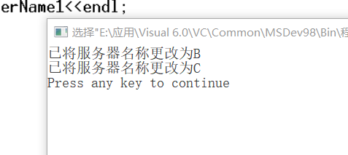

第(2)题：
核心代码：
CLIENT.h:
class CCLIENT
{
public:
CCLIENT();
static void ChangeServerName(char ServerName1);
char getName();
int getNum();
virtual ~CCLIENT();
private:
static char ServerName;
static int ClientNum;
};

CLIENT.cpp:
#include "CLIENT.h"
#include <iostream>
using namespace std;
CCLIENT::CCLIENT()
{
ClientNum++;
cout<<"已定义的客户机的数量为"<<ClientNum<<endl;
}
char CCLIENT::ServerName = 'A';
int CCLIENT::ClientNum = 0;
void CCLIENT::ChangeServerName(char ServerName1){
ServerName = ServerName1;
cout<<"已将服务器名称更改为"<<ServerName1<<endl;
}
char CCLIENT::getName(){
return ServerName;
}
int CCLIENT::getNum(){
return ClientNum;
}
CCLIENT::~CCLIENT()
{
ClientNum--;
cout<<"已定义的客户机的数量为"<<ClientNum<<endl;
}

main.cpp:
#include "CLIENT.h"
int main(){
CCLIENT cc;
CCLIENT::ChangeServerName('B');
CCLIENT cv;
CCLIENT::ChangeServerName('C');
return 0;
}
运行结果截图：
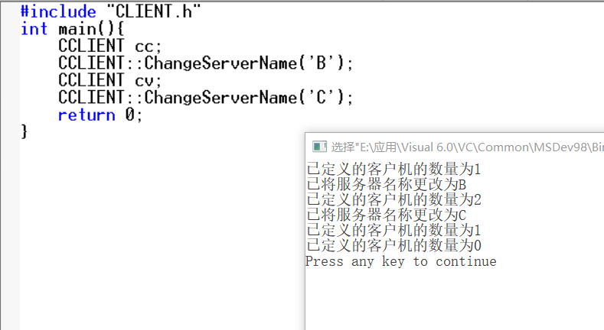

第(3)题：
类的静态数据成员：如果某个属性为整个类所共有，不属于任何一个具体对象，则采用static 关键字来声明为静态数据成员。
类的静态函数成员：就是使用static 关键字声明的函数成员，静态成员函数也属于整个类，由同一个类的所有对象共同拥有，为这些类所共享。
多文件结构：在规模较大的项目中，往往需要多个源程序文件，每个源程序文件成为一个编译单元，可以通过不同的文件实现要求。使项目的结构更清晰，也更加便于维护。
文件包含：指一个文件包含在另一个文件当中。

- 实验结果的分析与评价（该部分如不够填写，请填写至附页）
通过该实验，我更加深刻得理解了C++的程序结构化，感受到了多文件结构的简洁明了与方便。
更加熟练地掌握了静态成员数据和静态成员函数的使用。
需要注意的是：静态成员数据都需要在类的cpp文件中先进行初始化才能使用。

